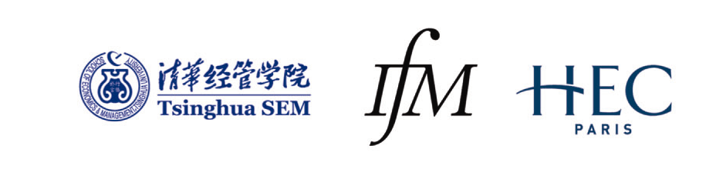

邀 请 函

尊敬的嘉宾：

本人诚邀阁下于2007年7月28日（星期六）14点30分莅临由清华大学经济管理学院、法国时尚学院（IFM）和巴黎HEC商学院在清华大学经管学院举办的中法时尚管理沙龙活动。

中法时尚管理沙龙是继2006年中法时尚管理论坛之后在北京的又一次重要活动。2006中法时尚管理论坛聚集了来自服装、化妆品、珠宝首饰、奢侈品、IT、媒体以及娱乐等产业的高层管理人员，发掘并深入讨论了有关时尚产业管理与发展的许多重要议题。2007年6月在上海举行的中法时尚管理沙龙活动吸引了来自时尚相关产业的160余名嘉宾，中国零售研究中心常务副主任、清华大学经管学院市场营销系李飞教授和巴黎HEC商学院副院长Jean-Marc de Leersnyder教授就如何提升时尚品牌的价值和时尚产业的全球化战略等议题发表了精彩的演讲。

本次的沙龙活动将邀请国内外专家学者与时尚产业的高级管理人才和专业人士，一起交流中国时尚产业领军人才的培训与发展以及中国如何打造世界一流品牌等关键问题。在此，我们也欢迎您积极参与交流，与其他特邀的嘉宾一起分享您的真知灼见。

该沙龙为受邀参会，仅邀请了小范围内甄选的高级别嘉宾，以确保观点得到最有效地交流。我诚挚地希望您能够参与到这场精彩的活动当中来。

期待与您在清华经管学院相会，共度一个愉快的夏日下午！

时间：2007年7月28日（星期六）14点30分

地点：清华大学经管学院舜德楼大厅

学术嘉宾：
杨斌 清华大学经管学院 书记
薛镭 清华大学经管学院EDP中心主任
李飞 清华大学经管学院 高级时尚管理项目中方学术主任
王高 清华大学经管学院 市场营销系副主任
鲁晓波 清华大学美术学院 信息艺术设计系教授
张金力 清华兴业公司 总经理
Jean-Marc de Leersnyder巴黎HEC商学院 副院长

- 活动还将邀请时尚产业的领军人物参加并发表演讲。

自由主题：
中国时尚产业管理人才的培养与发展/中国时尚产业如何打造世界一流品牌

参与嘉宾：
时尚及相关产业界的高级管理人才

日 程 安 排
14:30—15:00 | 签到
15:00—15:10 | 主持人介绍活动流程和主要嘉宾
15：10—15:20 | 清华大学经管学院领导致欢迎辞
15:20—16:00 | 教授演讲
16:10—17:30 | 时尚产业VIP嘉宾演讲
17:30— | 晚餐+自由交流

（本次沙龙是小范围内的高端聚会，请各位嘉宾凭邀请函或主办单位的确认参会。）

